第1部 特集 ICTがもたらす世界規模でのパラダイムシフト
第1章 地球的規模で浸透するICT
ICTは、その能力の指数関数的な向上及び価格低下に伴い、世界全体に急速に浸透し、ICT産業にとどまら第 ず、他の産業や社会全体、企業のビジネスモデル、個人のライフスタイルなど様々な領域で大きな変化をもたら
1 している。
_{章} スマートフォンへのシフト、コモディティ化、新興国市場の拡大は、従来の市場競争のあり方を根本から変えることで、個々の企業の競争力・業績に大きな影響を与え、環境変化に適応した企業が業績を拡大する一方、従来型の市場で大きなマーケットシェアを持っていた企業が業績の不振に苦しんでいる。また、新興国において地球的規模で浸透する また、「ムーアの法則」に代表されるコンピュータ処理能力の指数的向上、M2Mの普及等は、従来、利用すは、新たな企業が勃興しローカル市場で存在感を高め、また、海外市場への展開を窺っている。途上国においては、普及したICTを活用して様々な社会的課題の解決を図る取組が行われている。
ることが困難だった多量多種のデータの収集、蓄積等をリアルタイムで行うことを可能とし、これらを分析することで未来の予測や異変の察知を行い、消費者個々のニーズに即したサービスの提供、業務運営効率化や新産業
I 創出等が可能となっている。
T^{C} 加えて、スマートフォンやSNS等の普及は人々のライフスタイルやワークスタイルに大きな変化をもたらし、人々の情報行動^{＊1}を大きく変化させるとともに、新たな就業のスタイルを生み出しているほか、昨今注目が高まっているウェアラブル端末や車のICT化等のICTの新たな潮流は、人々の生活にさらなる変革をもたらすことであろう。
本年の情報通信白書では、これらICTの全世界的かつ生活のあらゆる局面での浸透とそれに伴う不可逆的な経済・社会的な大変革をパラダイムシフトととらえ、その進展状況と今後の動向を展望する。
具体的には、第1章では、ICTの地球的規模での浸透と途上国での様々な社会的課題の解決に向けた活用の状況を示す。
第2章では、我が国産業界におけるICT利活用の現状及び成長のエンジンとしてのICTの意義を示しつつ、各国ICT産業の現状を踏まえた上で、ICT分野における我が国の国際競争力強化に向けた方向性を探る。
第3章では、大量のデータ活用を可能とした技術革新を踏まえつつ、産業界におけるビッグデータの先進的な取組を紹介しつつ、我が国におけるデータ流通量やビッグデータ活用による経済効果を示す。
併せて、G空間情報やオープンデータ活用推進に向けた官民の取組やパーソナルデータに対する国民の意識を示しつつ、本格的なデータ活用社会が到来している様を明らかにする。
第4章では、アンケート調査をもとに、スマートフォン等の急激な普及が国民のライフスタイル等にどのような変化を及ぼしているかを紹介する。併せて、行政、街づくり、医療・ヘルスケア、農業、教育等における ICTを活用した先進的活用事例を示し、ネットリテラシーやセキュリティ等ICTの進化で生まれる新たな課題と対応についても紹介する。
第1節 全世界でのICTの急速な浸透
ここでは、地球規模でICTがいかに浸透しているかを見てみたい。
図表1-1-1-1は2000年時点と2012年時点の携帯電話普及状況を世界地図で示したものである。2000年時点では、日本、韓国やヨーロッパの一部の国では普及率が75％を超えているものの、北米やオーストラリアでも
50％に達しておらず、ましてや、途上国では25％にも達していない状況である。
他方、2012年時点の地図を見ると、地図の様相は一変している。携帯電話の普及率では、先進国はもとより、多くの途上国でも普及率は75％を超えており、先進国・途上国を問わず、世界的に普及が進んでいることが見

＊1 「情報を入手する。」「情報を発信する。」「情報を人と共有してコミュニケーションを取る。」など、人が情報に関わる行動のこと。
2 平成26年版 情報通信白書
全世界でのICTの急速な浸透 第1節
て取れる。
インターネットの普及状況でも、同様の傾向が見られ、ICTがこの10年あまりで地球的規模で急速に浸透したことが分かる。
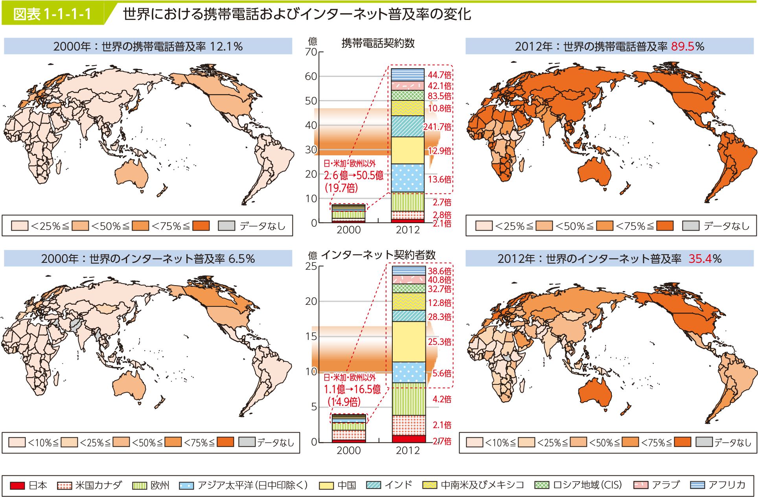
地球的規模で浸透する
I C T
第
1
章
（出典）総務省「ICT産業のグローバル戦略に係る成功要因及び今後の方向性に関する調査研究」（平成26年）
ITU World Telecommunication/ICT Indicators 2013より作成
2005年には全世界で10.2億人だった世界のインターネットユーザーは増加を続け、2014年時点で29.2億人に達しており（図表1-1-1-2）、米国通信機器ベンダーCiscoによると、今後もインターネット人口は増加し、
2025年には55億人に達すると見込まれている^{＊2}。
このインターネットユーザーの増加は全地球的な現象であり、特に近年は中低所得国の伸びが大きく、全ユーザーの約半数が中低所得国居住者で占められるに至っている（図表1-1-1-3）。
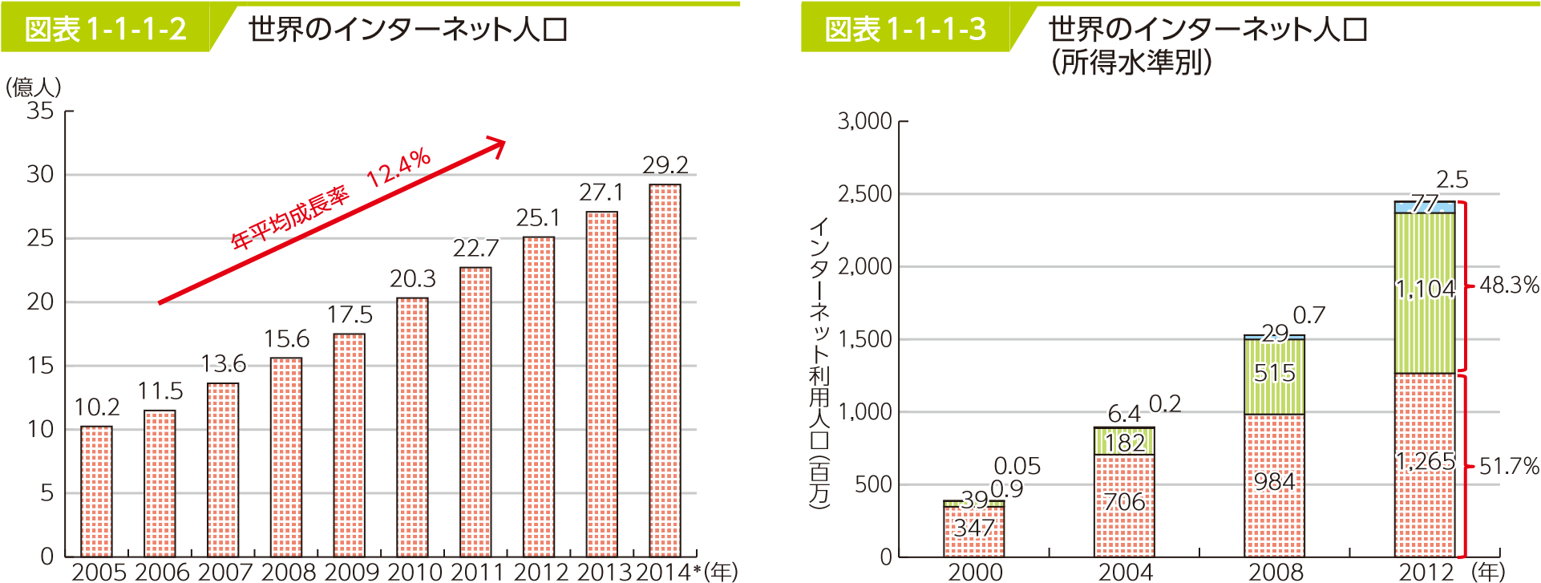
高所得国 | 上位中所得国 | 下位中所得国 | 低所得国
（出典）ITU「Global numbers of individuals using the Internet, total and
per 100 inhabitants, 2001-2014」 （出典）ITU World Telecommunication/ICT Indicators 2013より作成
また、世界全体の携帯電話契約数については、スウェーデン通信ベンダーEricsson社の調査によると、2013
年時点で67億加入であり、2019年時点で93億加入に達すると見込まれている。LTEも26億加入が見込まれ、
＊2 http://newsroom.cisco.com/dlls/2010/ekits/Evolving_Internet_GBN_Cisco_2010_Aug_rev2.pdf
平成26年版 情報通信白書 | 3
＊は推計
第1部 特集 ICTがもたらす世界規模でのパラダイムシフト
より高速の携帯電話が普及するとみられる（図表1-1-1-4）。
インターネットと同様に、このような携帯電話の急速な浸透は、全地球規模で起こっており、その結果、携帯電話契約数では6割以上が、中低所得国居住者で占められるに至っている（図表1-1-1-5）。
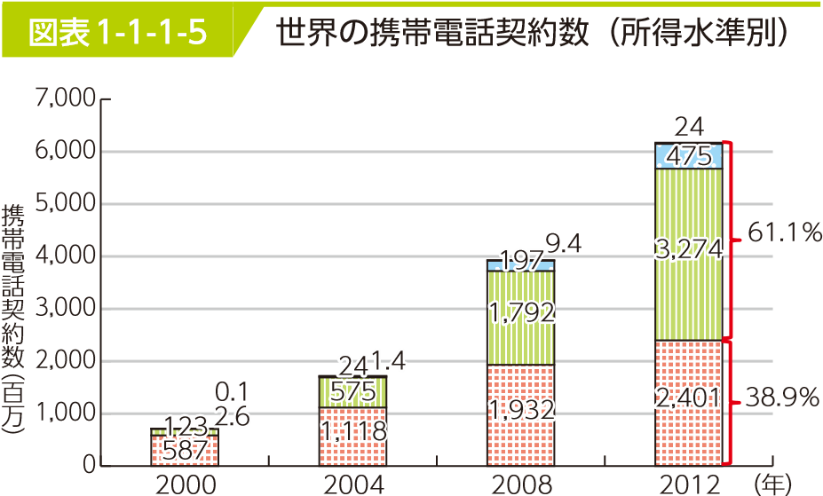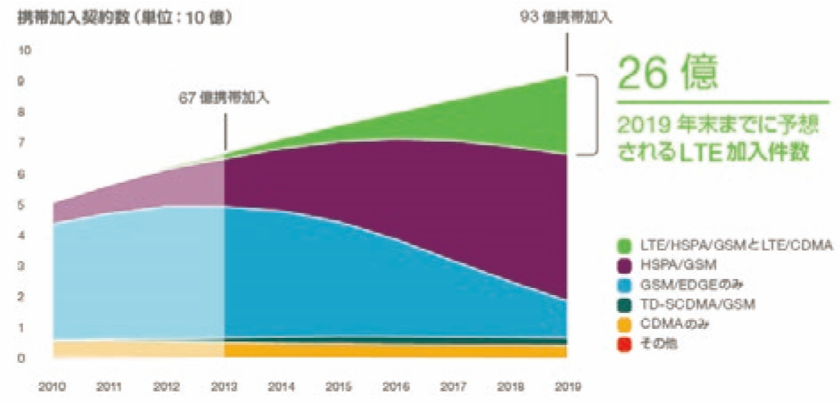
図表1-1-1-4
世界の移動通信方式別携帯電話契約者
数
高所得国 | 上位中所得国 | 下位中所得国 | 低所得国
（出典）エリクソン「エリクソン・モビリティレポート」
（出典）ITU World Telecommunication/ICT Indicators 2013より作成
地球的規模で浸透する モバイルインターネットの基盤となるスマートフォン 図表1-1-1-6 世界のスマートフォンユーザー数の推移
についても普及が進んでおり、2014年1月の米調査会 （推計値）
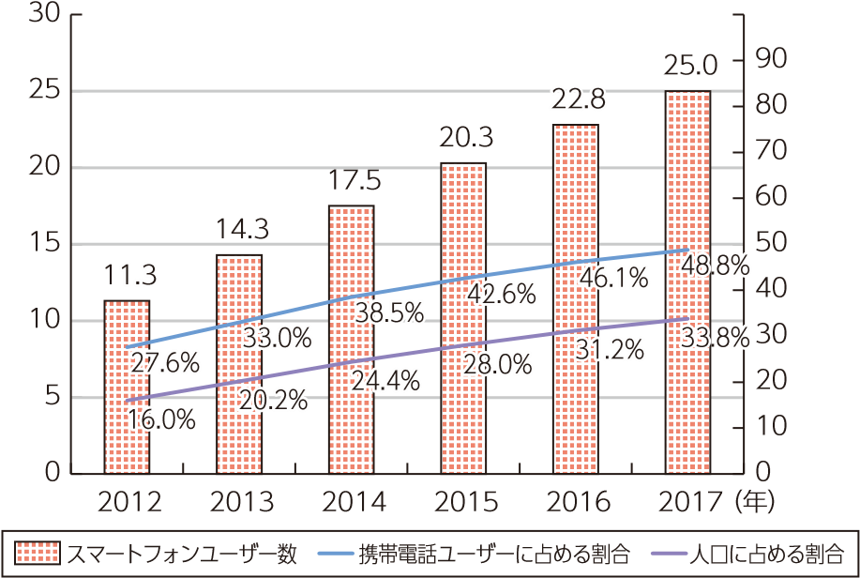
社IDCの発表によると、2013年における世界出荷台数 （億人） （%） I は前年比38.4％増の10億420万台で、年間出荷台数が 100
T 初めて10億台を超えるとともに、同年の携帯電話全体に占めるスマートフォンの割合が通年で初めて5割を超えた。この出荷拡大の主な要因の一つとして、特に中国やインドなどの新興国での150ドル以下の低価格帯のスマートフォンへのシフトが挙げられている^{＊3}。
このような出荷台数の増加により、スマートフォンユーザー数も増加しており、米調査会社のeMarketer によると^{＊4}、スマートフォンユーザー数は2014年に 17.5億人、全携帯電話利用者の38.5%を占め、今後も
第
1
章
増加を続け、2017年には25億人に達し、全携帯ユー ^{（出典）eMarketer} ザーの48.8％に達するとしている（図表1-1-1-6）。
これらを背景に、SNSの普及も広がっており、同社によると、全世界のSNSユーザー数は、2014年に18.2 億人になり、今後2017年までに23.3億人になると推計されている^{＊5}。代表的なSNSであるTwitterと
Facebookのユーザー数も着実に増加を続けている（図表1-1-1-7、図表1-1-1-8）。
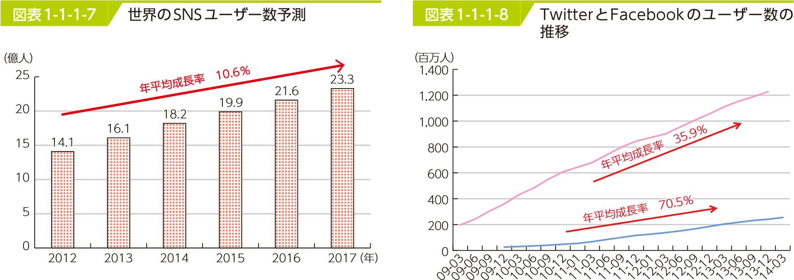
Twitter | Facebook

（出典）eMarketer
（出典）各社データ等をもとに作成

＊3 http://www.idc.com/getdoc.jsp?containerId=prUS24645514
＊4 http://www.emarketer.com/Article/Smartphone-Users-Worldwide-Will-Total-175-Billion-2014/1010536
＊5 http://www.emarketer.com/Article/India-Leads-Worldwide-Social-Networking-Growth/1010396#ZLlF0JIMiomxKfrH.99
4 平成26年版 情報通信白書

